Рождественский детский сад «Улыбка» отделение дошкольного образования МАОУ Маслянская СОШ
Районный конкурс «Ступени мастерства- 2019 год»

НОД по ФЭМП в подготовительной группе на основе сказки

«Гуси — лебеди»

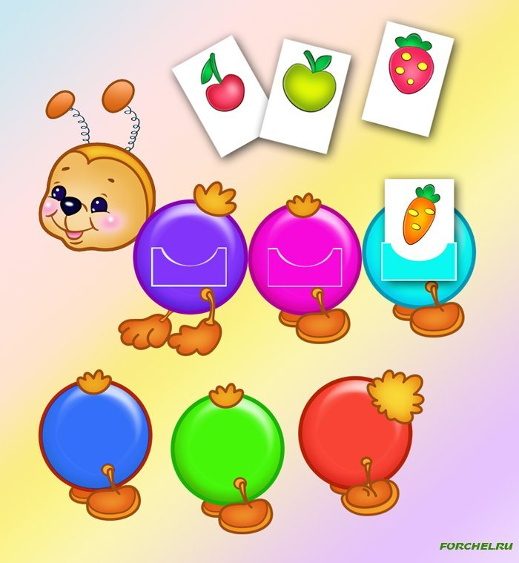

Старший воспитатель: Васильева Вера Анатольевна
2019 год

Задачи: совершенствовать навыки счета в пределах 10; закрепить знания о составе числа 7 из двух меньших чисел; закрепить умения решать задачи, составлять по ним примеры; умение ориентироваться в пространстве; закреплять название дней недели; развивать логическое мышление, мелкую моторику рук; воспитывать интерес к занятию, прививать доброжелательное отношение к сказочным героям.
Ход непосредственно образовательной деятельности:
Воспитатель: Для начала встанем в круг,
Сколько радости вокруг!
Мы все за руки возьмемся
И друг другу улыбнемся.
Мы готовы поиграть,
Можно встречу начинать!
А играть мы будем с мячом. Я буду бросать мяч и задавать вопросы, а вы, чтобы ответить правильно, должны подумать.
Игра с мячом:
1. Сколько носов у трех котов? (3)
2. Сколько ушей у двух мышей? (4)
4. Сколько животиков у пяти бегемотиков? (5)
6. Сколько задних лап у двух зайчат? (4)
8. Какой сегодня день недели?
9. Какой день недели был вчера?
10. Какой день недели будет завтра?
11. Сколько всего дней недели?
12. Назови все дни недели.

А теперь давайте посчитаем от 1 до 10 и обратно.
Садимся за столы.
Воспитатель:
- Ребята, сегодня мы с вами отправляемся в волшебный мир сказки, а какой сказки – вы узнаете, если отгадаете загадку:
У Аленушки – сестрицы
Унесли братишку птицы.
Высоко они летят,
Далеко они глядят. (Гуси – лебеди).
Слайд.
Воспитатель: Ребята, а что случилось в сказке? (Гуси – лебеди налетели, подхватили мальчика и унесли его на крыльях).
А хотите узнать, сколько было гусей?
Послушайте загадку и узнайте:
Два гуся летят над нами,
Два других за облаками.
Три спустились на ручей,
Сколько будет всех гусей? (7)
-А как вы узнали? Что вы сделали для того, чтобы узнать, сколько было гусей? (Сложили)
Слайд с примером.
Послушайте и посмотрите следующую задачу:
7 гусей спустились на ручей.
Ветерок вспугнул гусей,
3 гуся взлетели в небо…
Сколько гусей осталось на воде?
Как вы узнали? Что вы сделали, чтобы узнать, сколько осталось гусей? (Отняли). Составьте пример по этой задаче. (7-3=4)
Слайд с примером
А теперь слушайте внимательно, у вас не будет подсказки, решите следующую задачку:
7 гусей служили у Бабы Яги. Одного гуся она оставила сторожить избушку на курьих ножках. Сколько гусей Баба Яга отправила за Иванушкой?
Как вы узнали? Составьте пример. 7-1=6
Воспитатель:
Поможем Аленушке, ребята
Братца ей вернуть обратно?
Нам нужно Иванушку срочно найти,
Но ждут преграды на нашем пути.
И вот девочка побежала искать братца. Долго бегала по полям и лесам. Видит, у нас печка стоит на пути.
Слайд

-Печка- голубушка, скажи–ка нам ты,
Куда Гуси улетели?
Куда Ваню унести посмели?
А печка в ответ: - Я вам, дети, помогу
И дорогу укажу.
Но и вы мне помогите-
Назовите цифры какие вы видите на экране.
Слайд.
Печка: - Съешь моего ржаного пирожка, потом скажу. Машенька не стала, одна есть пирожок, а решила поделить на братца Иванушку, маму и папу.
Воспитатель: На сколько частей нужно разделить пирожок?
Дети: на 4 части. (Дети разрезают).
Назовите какие вы знаете г. ф.
Помогли мы Аленушке выполнить задание печки, печка и указала путь, куда гуси полетели.

Воспитатель:
Дальше с Аленой побежим,
К речке быстрой поспешим.
Слайд
Добежала девочка до речки, говорит: - Речка, речка, Помоги, скажи, куда гуси-лебеди полетели, куда Ваню унести посмели?
А речка отвечает:
-Я, конечно, помогу,
Путь-дорожку укажу,
Но сначала поиграйте со мной!
Давайте поиграем у речки, вспомним «Физминутку».
«Ну, я вижу - вы устали. Все ребята дружно встали. И на месте зашагали, На носочках потянулись. И друг другу повернулись».
Указала речка путь девочке, куда гуси – лебеди улетели. Побежала Аленушка дальше. На пути встретилась ей яблонька.
Яблонька – душенька,
Будь нам подруженькой,
Скажи, куда гуси полетели?
Куда Ваню унести посмели?
А яблонька в ответ: - Я скажу, если ты выполнишь мое задание.
Посмотри на мои яблочки и скажи, яблока с какой цифрой не хватает.
Слайд
Яблонька: -Назовите соседей числа…
Слайд
А за яблонькой и лес дремучий виднеется. Что же увидела Аленушка там?
Избушку на курьих ножках! А возле домика Баба Яга. (Спросить индивидуально)
-С какой стороны от домика она находится?
-С какой стороны находится Иванушка?
-Где находятся Гуси – лебеди?
-Где находится мышка?
Посмотрите, на Бабу Ягу!
Слайд
Какая она? Давайте расскажем, что мы знаем о Бабе Яге.
Физминутка
В темном лесу есть избушка,
Стоит задом – наперед.
В той избушке есть старушка,
Бабушка Яга живет.
Нос крючком, глаза большие,
Словно угольки горят…
Ух, сердитая какая,
Дыбом волосы стоят.
Как вы думаете, почему она сердитая? А давайте мы ей подарим новый домик, а то старый совсем плохой стал. Я буду вам диктовать, а вы выполнять в тетради.
Итак, всем необходимо от поставленной точки подняться на 3 клетки вверх (провести линию, 1 клетка влево, 1 клетка вверх, 1 клетка вправо, 1 клетка вверх, 1 клетка вправо, 1 клетка вверх, 1 клетка вправо, 1 клетка вверх, 1 клетка вправо, 1 клетка вверх, 1 клетка вправо, 1 клетка вниз, 1 клетка вправо, 1 клетка вниз, 1 клетка вправо, 1 клетка вниз, 1 клетка вправо, 1 клетка вниз, 1 клетка вправо, 1 клетка вниз, 1 клетка влево, 3 клетки вниз, 7 клеток влево.
Слайд
Ребята, вы такие красивые домики нарисовали, даже Баба Яга развеселилась, подобрела и согласилась вернуть девочке братца.
Слайд
Итог: Ребята, какое задание было самым интересным?
А какое было самым легким?
Какое задание вам показалось самым сложным?

А как вы думаете, почему вы справились со всеми
заданиями?
Потому что вы очень дружные, умеете считать, решать
задачи, отгадывать загадки, помогаете друг другу.
Я вас всех благодарю за активное участие в занятии.
А, теперь каждый из вас похвалите себя, скажите я –
молодец (дети гладят себя по голове) .

